УТВЕРЖДАЮ  Директор МОУ Пирочинской  основной общеобразовательной школы  ________________ (Е.А.Казачухина)  «___» ____________ 20__ г. | УТВЕРЖДАЮ  Начальник ОГИБДД  МУ МВД России «Коломенское»  подполковник полиции  ________________ С.В. Плещеев  «___» ____________ 2015 г.

Паспорт
по обеспечению безопасности дорожного движения
(наименование образовательной организации)

Муниципального общеобразовательного учреждения МОУ Пирочинской основной общеобразовательной школы

Московская область
2015

- Общие сведения об образовательной организации

Муниципальное общеобразовательное учреждение МОУ Пирочинская основная общеобразовательная школа
(Полное наименование образовательной организации)
Юридический адрес: 140479 Московская область, Коломенский район, село Пирочи
Фактический адрес: 140479 Московская область, Коломенский район, село Пирочи
Е-mail: pirochischool@mail.ru

Директор (заведующий) Казачухина 6-172-544
Фамилия телефон
Елена
Имя
Алексеевна
Отчество

Заместители директора Годунова 6-172-544
Фамилия телефон
Людмила
Имя
Васильевна
Отчество
Черятникова 6-172-552
Фамилия телефон
Марьяна
Имя
Викторовна
Отчество
Емельчина 6-172-544
Фамилия телефон
Елена
Имя
Анатольевна
Отчество
Ответственный за работу
по профилактикедетского
дорожно-транспортного
травматизма в образовательной
организации Кадильникова 6-172-544
Фамилия телефон
Ирина
Имя
Юрьевна
Отчество

Сотрудник Госавтоинспекции,
закрепленный за образовательной
организацией Тулинов
Фамилия телефон 89265540477
Виктор
Имя
Владимирович
Отчество

Количество обучающихся-125
Наличие уголка по БДД – 1, 1 этаж основного здания
(количество, место расположения)
Наличие кабинета по БДД - 1, 1этаж второго здания
( место расположения)
Наличие автогородка (площадки) по БДД - отсутствует

Наличие транспортной площадки по БДД - имеется

Время занятий в образовательной организации:
1-ая смена: 08час. 30 мин. – 13 час.50 мин.
2-ая смена: отсутствует
внеклассные занятия: 14 час. 00 мин. – 17 час. 30 мин.

Район расположения МОУ Пирочинской ООШ, пути движения транспортных средств и безопасный маршрут обучающихся

153
1477
145
263
261
155
259

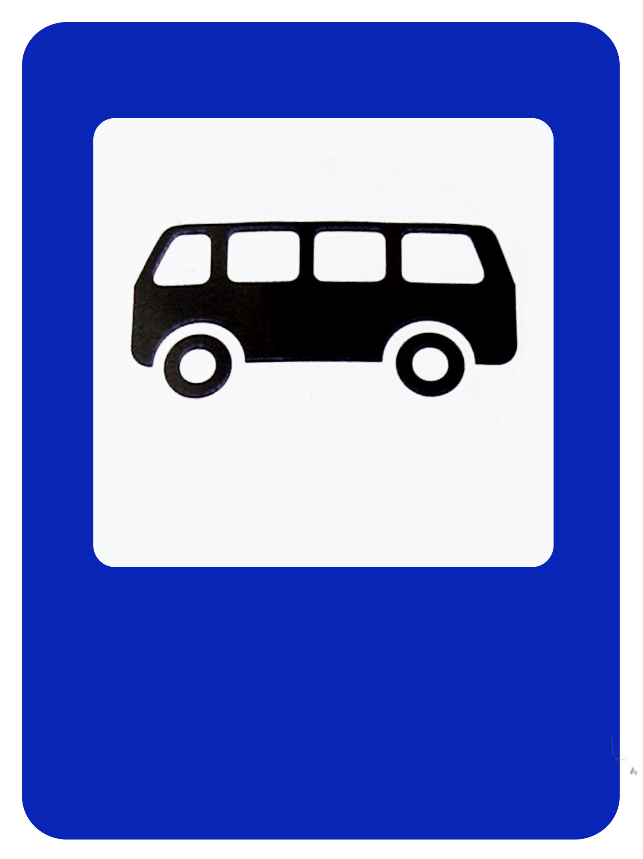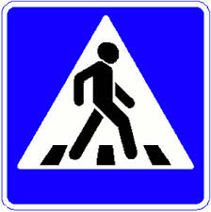
Ул.Окская


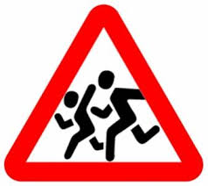

232
241
134
магазин
138
230
228
Ул. Центральная
Ул. Молодежная
1
5
Ул.Школьная
22
1

23
2
24

11
7

2

МОУ Пирочинская ООШ
Футбольное поле
10
12
21

- жилая застройка
Футбольное поле

- проезжая часть

- движение транспортных средств

- движение детей в (из) школы

-опасные участки - проселочная дорога
4. Организация работы образовательной организации по профилактике детского дорожно-транспортного травматизма

4.1. План работы МОУ Пирочинской ООШ с подразделением пропаганды Госавтоинспекции по профилактике детского дорожно-транспортного травматизма
на 2015-2016 учебный год
Утверждаю  Начальник ОГИБДД  МУ МВД России «Коломенское»  подполковник полиции  _____________ С.В. Плещеев  «____» августа 2015 г. | Утверждаю  Председатель городского отделения Всероссийского общества  автомобилистов  _____________ И.Т. Сулимцев  «____» августа 2015 г. | УТВЕРЖДАЮ  Начальник Управления  образования  администрации Коломенского муниципального района  _____________ Е.И. Рыбкина  «____» августа 2015 г.

ПЛАН
совместных мероприятий ОГИБДД, РУО и ВОА по предупреждению детского
дорожно-транспортного травматизма в Коломенском муниципальном районе
на 2015 – 2016 учебный год
№  п/п | Наименование мероприятия | Сроки | Ответственные
1 | 2 | 3 | 4
1. | В целях эффективного предупреждения детского травматизма на дорогах Коломенского муниципального района вести учёт и анализ ДТП с детьми и информировать Коломенское РУО | ежемесячно | ОГИБДД
2. | Информировать РУО, руководителей ОУ и ДОУ о несчастных случаях с детьми на дорогах | постоянно | ОГИБДД
3. | Обеспечить безопасность перевозки детей на маршрутах движения школьных автобусов и осуществлять своевременно проверку технического состояния данных транспортных средств | постоянно | ОГИБДД,  РУО
4. | Обеспечить безопасность маршрутов движения в период перевозки детей на массовые мероприятия и осуществлять проверку технического состояния транспортных средств, привлекаемых для данного вида перевозок | постоянно | ОГИБДД,  ВОА
5. | Организация проведения во всех образовательных учреждениях Единого Дня детской дорожной безопасности «Детям Подмосковья – безопасность на дорогах» | сентябрь 2015,  апрель 2016 | ОГИБДД, РУО,
6. | Ежеквартально проводить агитационные пробеги по безопасности движения | постоянно | ОГИБДД,  ВОА
7. | Принять активное участие в проведении профилактического областного мероприятия «Внимание – дети» | во время проведения мероприятия | ОГИБДД, РУО, ВОА
8. | Изучение ПДД учащимися общеобразовательных школ по учебной программе в рамках курса ОБЖ | согласно  тематического плана ОУ | РУО
9. | Проведение совместно с сотрудниками ГИБДД мероприятий по предупреждению случаев гибели и травматизма детей при управлении скутерами (целевые рейды, классные часы, тематические беседы, родительские собрания инструктивные совещания и т.д.) | сентябрь-октябрь 2015  апрель 2016 | ОГИБДД, ВОА  РУО
10. | Определение опасных мест маршрутов следования детей в образовательное учреждение и обратно с разработкой памяток для учителей и учащихся о безопасном маршруте следования и о сложных участках на дорогах и корректировка Паспортов безопасности дорожного движения образовательных учреждений | август-сентябрь 2015 | ОГИБДД,  РУО
11. | Организация проведения во всех общеобразовательных учреждениях ежедневных «минуток» безопасности – «Путь домой» | постоянно в учебные дни | РУО
12. | Инструктивно-методическое совещание с руководителями отрядов ЮИД ОУ Коломенского муниципального района | октябрь 2015,  март 2016 | ОГИБДД, РУО, ВОА
1 | 2 | 3 | 4
13. | Участие в областном обучающем семинаре руководителями отрядов ЮИД ОУ Коломенского муниципального района | ноябрь 2015,  март 2016 | РУО
14. | Организовать и провести районный марафон творческих программ по пропаганде безопасного поведения детей на дорогах (агитбригад отрядов ЮИД) | ноябрь 2015 | ОГИБДД, РУО, ВОА
15. | Изготовить календарную, наглядную агитационную продукцию на 2016 г. | II полугодие  2015 | ОГИБДД, ВОА
16. | Провести смотр-конкурс среди образовательных учреждений на лучшую транспортную площадку и кабинет по ПДД | октябрь-ноябрь 2015 | ОГИБДД, РУО, ВОА
17. | Провести конкурс творческих работ «Мы за безопасную дорогу» | декабрь 2015 | ОГИБДД, РУО, ВОА
18. | Организовать и провести районный слёт – соревнование отрядов ЮИД | март 2016 | ОГИБДД, РУО
19. | Обеспечить наглядной агитацией ДОУ, оказывать им помощь в организации детских транспортных площадок | постоянно | ОГИБДД,  ВОА
20. | Организовать и провести в период летних каникул в оздоровительных лагерях «Дни светофора» | в течение  каникул | ОГИБДД, РУО, ВОА
21. | Организовывать и провести ОГИБДД совместно с РУО семинар с работниками школ для повышения эффективности профилактики детского ДТТ | дважды в год | ОГИБДД,  РУО
22. | Провести кино – викторину, конкурсы по БДД | пять раз в год | ОГИБДД, РУО, ВОА
23. | Принять участие в зональном слёте ЮИД | во время проведения мероприятия | ОГИБДД,  РУО, ВОА
24. | Закрепить за летними лагерями сотрудников ОГИБДД для проведения бесед, конкурсов викторин на тему БДД | июнь, июль  2016 | ОГИБДД, РУО
25. | Проводить профилактическую работу по выявлению нарушений ПДД подростками и детьми до 16 лет | постоянно | ОГИБДД, ВОА
26. | Информировать население Коломенского муниципального района через СМИ о всех ДТП с участием детей | постоянно | ОГИБДД
27. | Организовывать и проводить конкурсы, викторины по вопросам БДД как районного, так и областного масштаба | во время проведения конкурсов | ОГИБДД, РУО, ВОА
28. | Проводить профилактическую работу с преподавателями, родителями по вопросам БДД | постоянно | ОГИБДД, РУО, ВОА
29. | Осуществлять проверку состояния дорожной разметки и средств регулирования вблизи ОУ и ДОУ | постоянно | ОГИБДД, РУО
30. | Проводить совместные проверки организации работы по предупреждению ДДТТ в ОУ и ДОУ | постоянно | ОГИБДД, РУО
31. | Осуществлять подготовку и передачу материалов по профилактике ДДТТ в СМИ | постоянно | ОГИБДД, РУО
32. | Проводить классные часы, инструктивные занятия и инструктажи по ПДД, правилам пользования общественным транспортом и правилам проведения экскурсионных и других организованных перевозок детей | перед  каникулами | РУО
33. | Организовать очередную подписку газеты «Добрая дорога детства» | каждое полугодие | РУО, ОГИБДД

Инспектор по пропаганде ОГИБДД Заместитель начальника Управления образования
МУ МВД России «Коломенское» администрации Коломенского муниципального
района по безопасности
капитан полиции А.Б. Ивлев С.В. Чабар

4.3. Информация о работе отряда юных инспекторов движения

Руководитель отряда ЮИД – Кадильникова Ирина Юрьевна
(Фамилия, имя, отчество)
Количество детей в отряде – 10 человек
Списочный состав отряда ЮИД :
Лаушкина Светлана
Баринова Екатерина
Черваков Матвей
Персикова Варвара
Буяльский Владислав
Бурмистров Макси
Зазульская Елизавета
Шарикова Екатерина
Краснова Дарья
Шулепов Федор

Название отряда – «Светофорчик»
Девиз отряда: «Детям знать положено Правила дорожные! Ты, дружок, доверься им: Будешь, цел и невредим»
Эмблема отряда:



Краткая информация об истории создания отряда: отряд ЮИД «Светофорчик» был создан в МОУ Пирочинской СОШ в 2008 году. Первым руководителем отряда был учитель физической культуры: Бессонов А.С.
___________________________________________
Подшефная дошкольная образовательная организация: МДОУ № 1 «Аленький цветочек»

4.5. План работы отряда юных инспекторов движения
на 2015-2016 учебный год
№  п/п | Мероприятие |  | Срок исполнения | Ответственные | Участники
1 | Планирование внеклассной работы классных руководителей по профилактике ДДТТ среди обучающихся школы |  | Сентябрь | Кл.  руководители 1-9 кл. | Кл.  руководители 1-9 кл.  руководитель отряда
2 | Планирование тематики занятий учителя ОБЖ с учетом включения вопросов безопасности поведения на дороге |  | Сентябрь | Учитель ОБЖ | Учитель ОБЖ  зам. по УР
3 | Практические занятия с обучающимися начальных классов по правилам перехода проезжей части улицы |  | В течение учебного года | Кл.  руководители 1-4 кл. | Кл.  руководители 1-4 кл., воспитатели, обучающиеся
4 | Конкурсы рисунков и плакатов по теме правил дорожной безопасности |  | В течение учебного года | Кл.  руководители, учитель ИЗО | Учитель ИЗО, обучающиеся
5 | Классные часы по теме дорожной безопасности |  | 1 раз в четверть | Кл.  руководители 1-9 классов | Кл.  руководители
6 | Контроль знаний обучающихся по правилам дорожного движения |  | В течение учебного года | Кл.  руководители 1-9 классов, учитель ОБЖ | Кл.  руководители 1-9 классов, учитель ОБЖ, обучающиеся
7 | Беседы работников ГИБДД по правилам дорожной безопасности |  | В течение учебного года | Представитель  ГИБДД | Кл.  руководители 1-9 классов, обучающиеся
8 |  | Инструктажи по правилам дорожной безопасности перед внеклассными мероприятиями (экскурсии, поездки, походы и т.д.) | В течение учебного года | Кл. руководители 1-9 кл., зам. по безопасности | Кл. руководители 1-9 кл.,зам. по безопасности, обучающиеся
9 |  | Проводить совещания с классными руководителями по методике организации работы по профилактике ДТП с обучающимися | В течение учебного года | Зам. по безопасности, учитель ОБЖ | Кл. руководители 1-9 кл., воспитатели
10 |  | В рамках операции «Внимание - дети!» проводить недели безопасности дорожного движения | В течение учебного года, согласно приказам РУО | Зам. по безопасности, учитель ОБЖ, кл.руководители 1- 9 кл., сотрудники ГИБДД | Зам. по безопасности, учитель ОБЖ, кл.руководители 1- 9 кл., обучающиеся

